要約

(57)【要約】
【課題】 トナー濃度センサの出力値を的確に補正することが可能なトナー濃度制御システム及び該システムを用いた画像形成装置を提供する。
【解決手段】 現像部１１内のトナー濃度を検出するトナー濃度センサ１３と、感光体１上のトナー付着量を検出する反射型フォトセンサ５と、両センサの検出結果を基に、トナー補給部１２から現像部１１にトナー補給を行わせる制御手段２１とを備え、制御手段２１は、両センサの出力値からトナー濃度が低く、かつトナー付着量が多いと判断したとき、トナー濃度基準値を、順次補正量を減らしながら補正すると共に、補正を終了した時点で再度両センサの出力値から補正の必要があるか判断する。
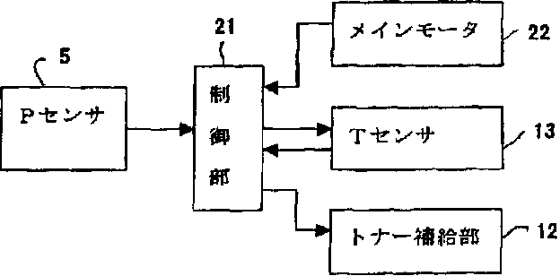
請求の範囲

【特許請求の範囲】
【請求項１】 現像部内のトナー濃度を検出するトナー濃度センサと、感光体上のトナー付着量を検出する反射型フォトセンサと、両センサの検出結果を基に、トナー補給部から現像部にトナー補給を行わせる制御手段とを備え、制御手段は、両センサの出力値からトナー濃度が低く、かつトナー付着量が多いと判断したとき、トナー濃度基準値を、順次補正量を減らしながら補正すると共に、補正を終了した時点で再度両センサの出力値から補正の必要があるか判断することを特徴とするトナー濃度制御システム。
【請求項２】 補正量を減らす判断基準を、トナー濃度センサの出力値がトナー濃度基準値以下になったときとすることを特徴とする請求項１記載のトナー濃度制御システム。
【請求項３】 請求項１または２記載のトナー濃度制御システムを搭載したことを特徴とする２成分現像剤を使用した画像形成装置。

